
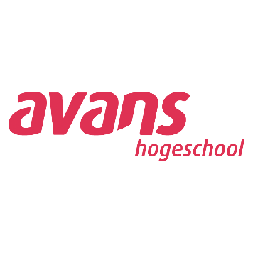
Avans Hogeschool
Opleiding verpleegkunde

Auteur:
Els Raijmakers

Leermateriaal:
Handleiding voor een intervisiemethode

Leerdoel:
Het doel van intervisie is het op peil houden of verbeteren van het functioneren van de professional. Intervisie is leren in wederzijdse verbondenheid, leren van jezelf, van situaties en vooral van en met elkaar (Ezerman, 2014).

Werkwijze:
Intervisie volgens het 6-fasenmodel
Bij dit model wordt er een gespreksleider gekozen. Hij moet er goed op letten dat alle deelnemers
de gelegenheid krijgen om een bijdrage te leveren. Het model biedt ruimte voor eigen
inbreng in fase 5, waar de eigen ervaringen van de andere deelnemers kan worden besproken.
Deelnemers ervaren het doorgaans als prettig om toch ook hun eigen vergelijkbare ervaringen
te kunnen delen. Door deze mogelijkheid te bieden in een aparte fase na de adviesfase, wordt
voorkomen dat het probleem van de case-inbrenger al in een eerder stadium wordt
overschaduwd door de ervaringen van anderen.

fase 1: Fase van de probleeminventarisatie
- De bijeenkomst wordt gestart met een rondje bijpraten: hoe gaat het met iedereen, hoe zit je erbij vandaag, wat is er sinds de vorige bijeenkomst allemaal gebeurd?
- Dit kan onder andere door bespreking van het door iedereen aan alle deelnemers toegestuurde reflectiemateriaal.
- Wat heeft de probleeminbrenger van de vorige bijeenkomst met de adviezen gedaan?
- De leden van de intervisiegroep brengen vervolgens hun werkprobleem naar voren; liefst kort en helder geformuleerd in maximaal vijf zinnen.
- De groep maakt een keuze voor het te behandelen probleem.

fase 2: Analysefase
- De groep stelt informatieve vragen ter verduidelijking, dat wil zeggen: geen suggestieve, interpreterende of gesloten vragen.
- Doel is om het werkprobleem/dilemma voor iedereen duidelijk te krijgen.

fase 3: Bewustwordingsfase
- Een grondige analyse brengt de case-inbrenger vaak tot een herformulering van het probleem, waarbij het eigen aandeel in het probleem verwoord moet worden, of waarbij het probleem wordt geherformuleerd of een dieper (achterliggend) probleem wordt geformuleerd.

fase 4: Adviesfase
- Alle groepsleden geven een advies ten aanzien van het op te lossen probleem.
- Het is aan de case-inbrenger zelf om te kiezen voor welke oplossing hij gaat.
- Uit de geboden adviezen kan ook een nieuwe keuze ontstaan.
- Adviezen hoeven niet altijd tot een directe oplossing te leiden, maar kunnen ook stof geven om te reflecteren over achterliggende oorzaken.

fase 5: Bespreken van het thema met de hele groep
- Vaak blijkt dat het besproken probleem raakt aan vragen en problemen waar de andere deelnemers ook mee worstelen of geworsteld hebben.
- Vanuit herkenning kunnen ervaringen worden uitgewisseld om eerder beproefde oplossingen te bespreken, waardoor de betrokkenheid van iedereen bij het onderwerp wordt vergroot.

fase 6: Evaluatie
- De intervisiegroep evalueert de werkwijze en het resultaat, en bespreekt in hoeverre de case-inbrenger verder is gekomen met zijn ingebrachte werkprobleem/dilemma.

Bron:
Ezerman, W. (2014). Intervisie schatkist. Wormerveer: Focus leren & ontwikkeling.

Nevi Kennislab (z.d.). Geraadpleegd op 10 april 2018 van, https://kennislab.nevi.nl/vakkennis/intervisie-volgens-het-6-fasenmodel

